오픈소스기초설계 과제(쉘 스크립트)

20233098 우한결

**Ex3-0.**

Hello world를 출력

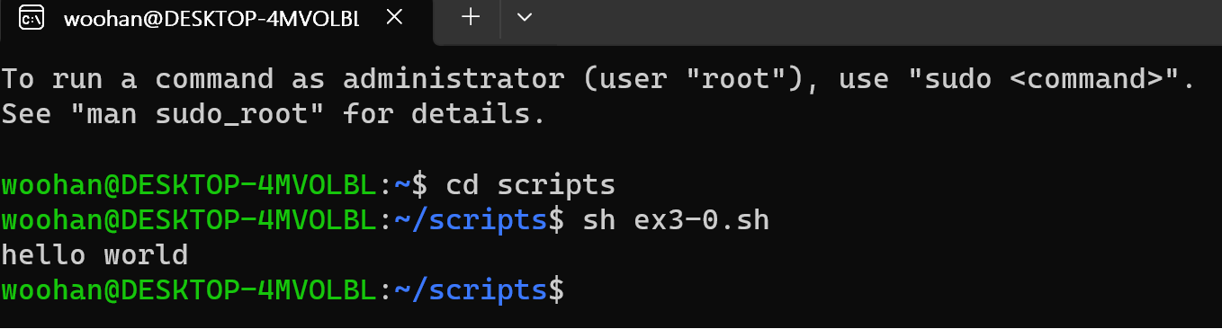

코드 :

#!/bin/sh

echo hello world

**Ex3-1**

숫자를 입력받아 횟수 만큼 hello world를 출력

코드: #!/bin/sh

for i in $(seq 1 $1)

do

echo hello world

done

exit 0

**Ex3-2**

두 숫자와 연산자 ‘+’ 또는 ‘-‘를 입력 받아 간단한 계산 수행

코드: #!/bin/sh

case "$2" in

+)

echo $1 $2 $3

echo `expr $1 + $3`;;

-)

echo $1 $2 $3

echo `expr $1 - $3`;;

esac

exit 0

**Ex3-3**

BMI 여부를 계산하여 건강상태 확인

**Ex3-4**

case문을 활용, 다양한 입력에 대해 준비

**Ex3-5**

내부 함수를 만들어 리눅스 명령어 실행

전달받은 인자를 옵션으로 사용

**Ex3-6**

입력한 이름의 폴더가 있는 지 확인 후 생성

5개의 파일을 만들고 압축, 압축 해제

**Ex3-7**

입력된 이름대로 5개의 파일을 만들고, 하위 폴더를 생성하고 각각 txt 파일에 링크함

**Ex3-8**

팀원의 이름과 전화번호를 DB.txt에 기록

계속 추가 가능

**Ex3-9**

DB.txt에서 검색, 정보 확인

